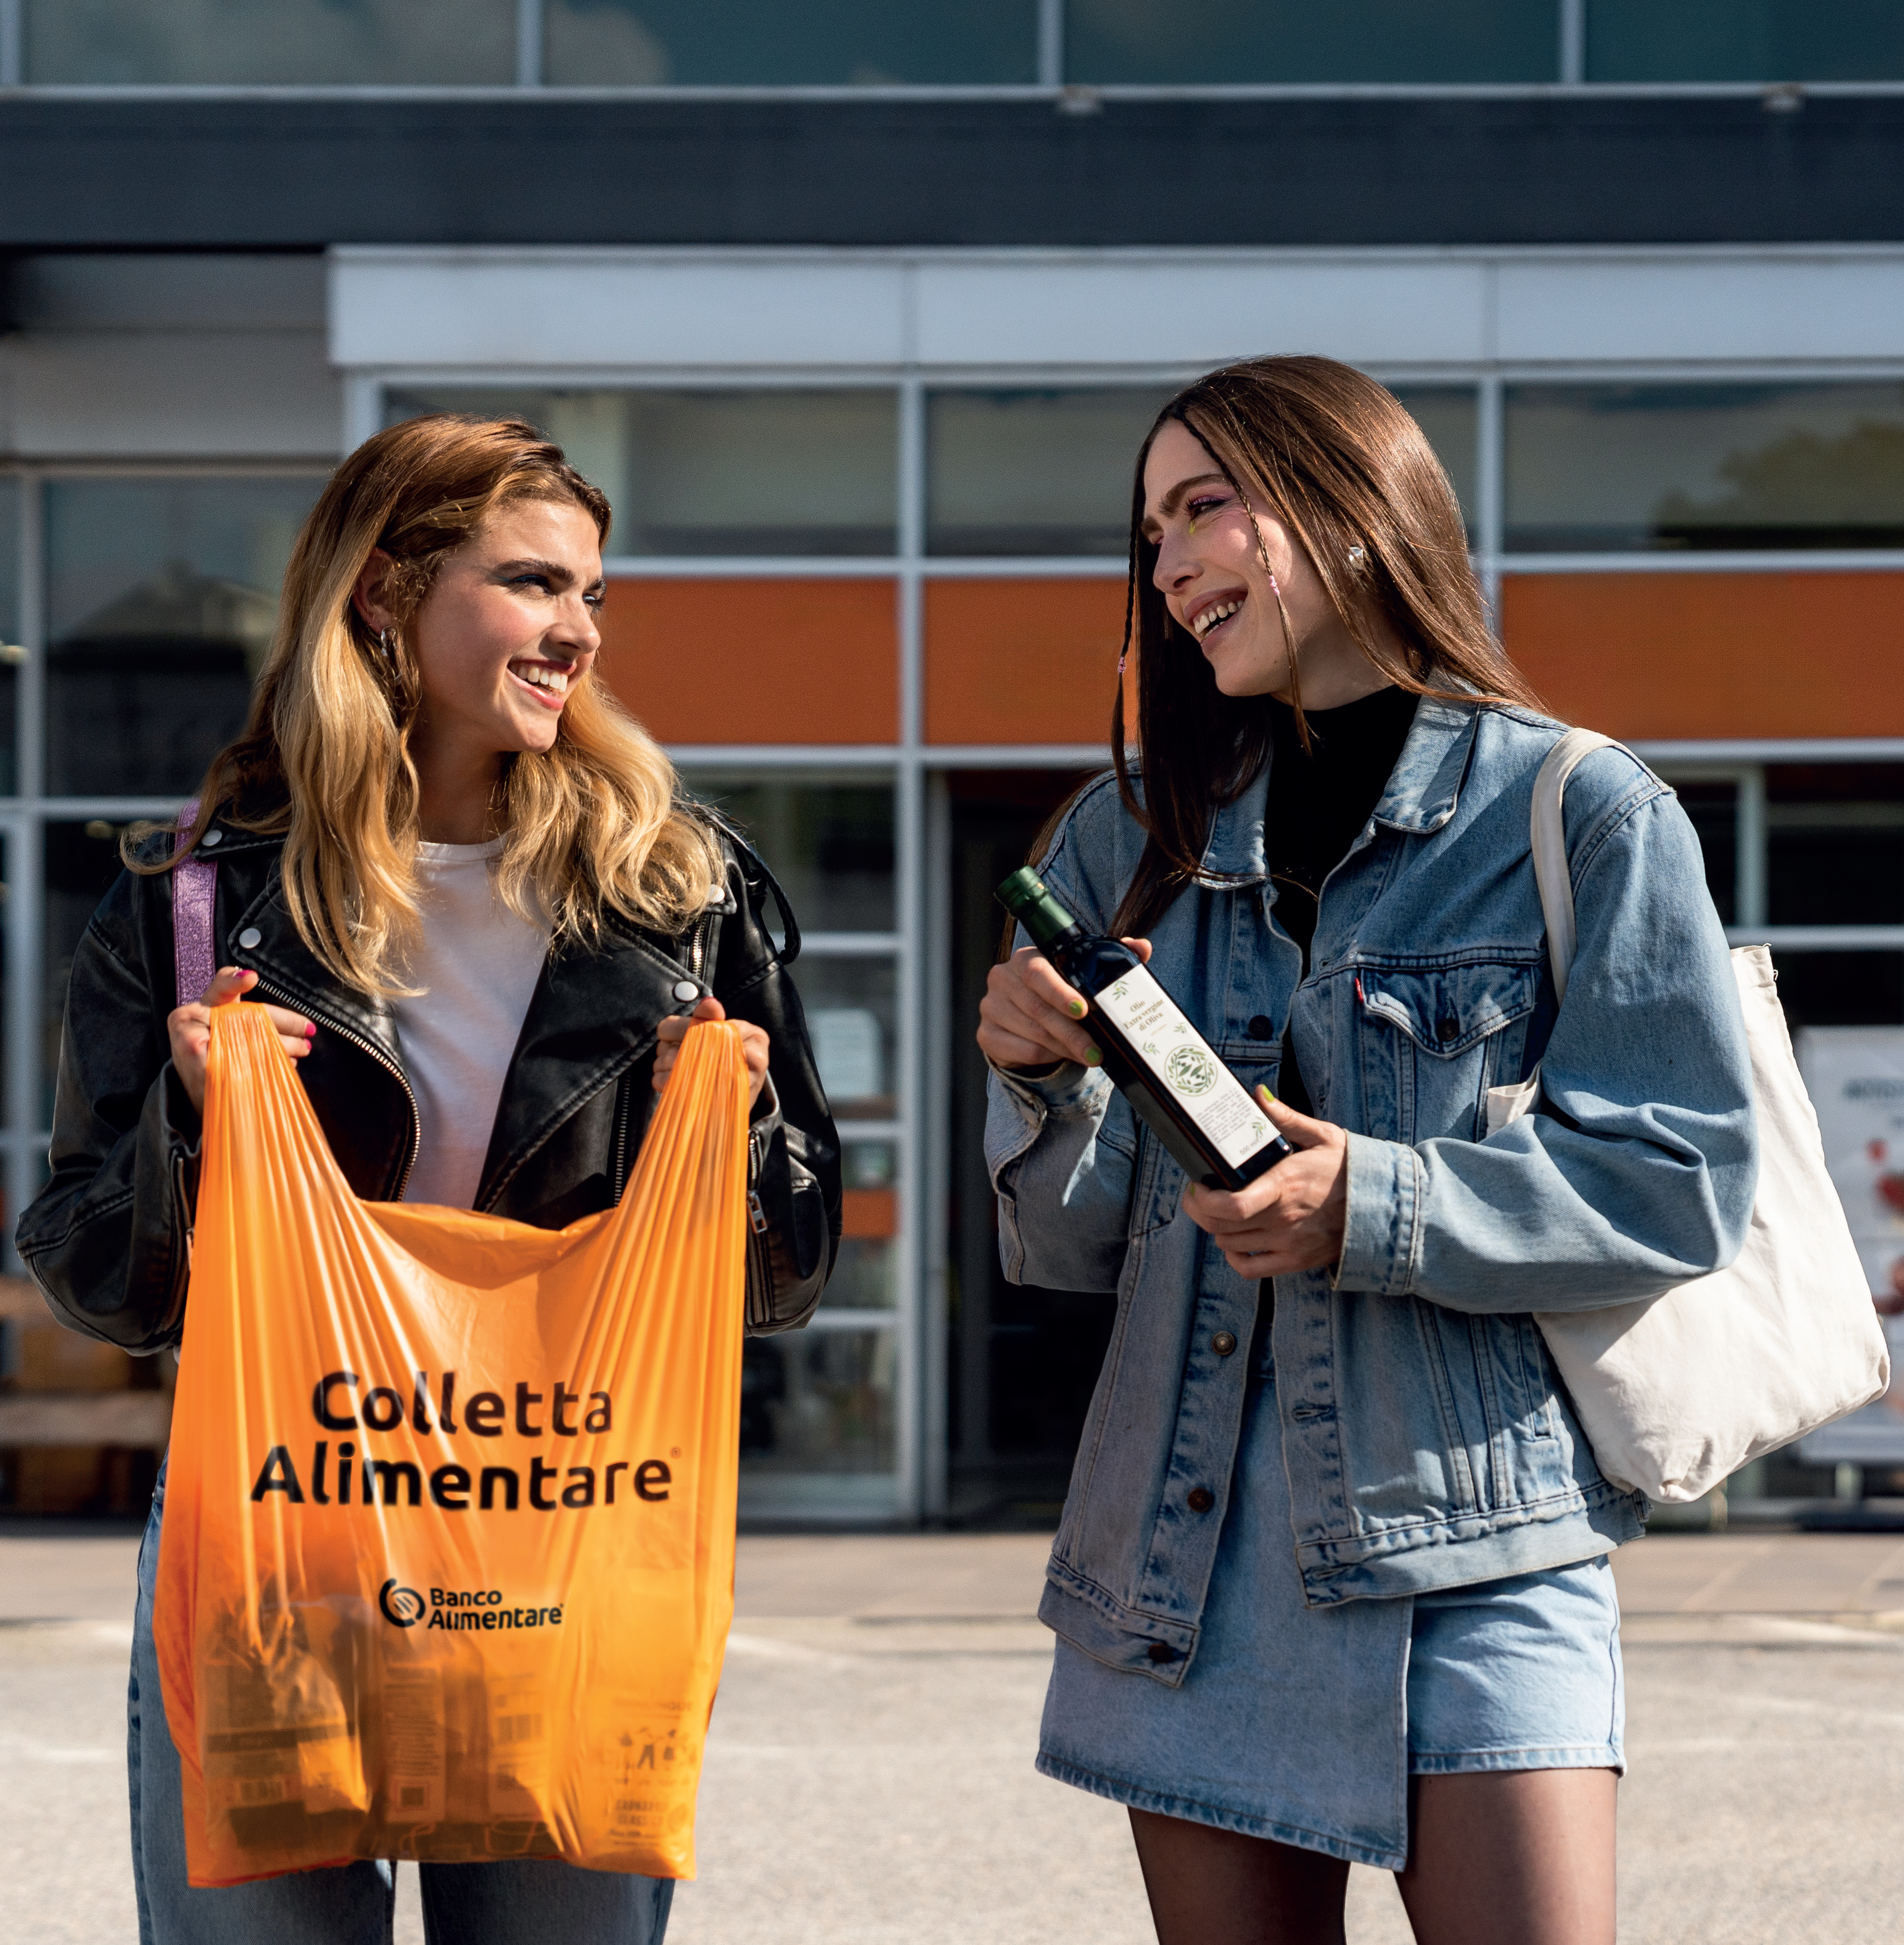

LIONS / BANCO ALIMENTARE
SABATO 16 NOVEMBRE 2024 DALLE 8,30 ALLE 20

Presso CADORO SUPERMERCATI
Via delle grave 2
LANCENIGO DI VILLORBA

